激光功率/能量测量
相干公司提供多种激光功率/能量测量解决方案，技术成熟，产品性能可靠。可满足不同客户的各种需求。
激光传感器探头主要技术包括:温差耦合技术、半导体/光学技术、热电技术，客户可根据自己需求选择合适的探头。
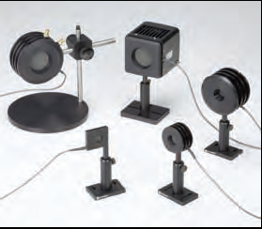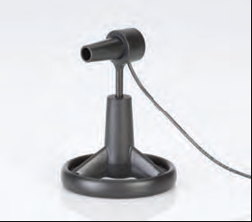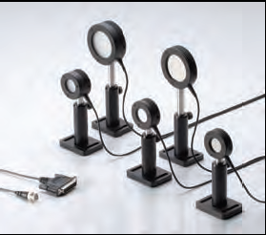
温差耦合型 半导体型 热电探头
客户选择指南（仅做参考，具体型号请上官网www.Coherent.com进行选择）
激光类型 测量需求 功率范围 波长范围 探头类型
连续激光 | 平均功率 | 10nW-50mW  100uW->5kW | 205nm-1800nm  0.19um-11um | 半导体/光学  温差耦合
脉冲激光 | 平均功率 | 100uW->5kW | 0.19um-11um | 温差耦合
脉冲激光 | 脉冲能量 | 100nJ->10J- | 0.19um-11um | 热电
长脉冲激光  （>1ms） | 单脉冲  积分能量 | 1mJ>300J | 0.19um-11um | 温差耦合
相干公司同时提供功能全面的功率计配合各种探头完成测量工作。功率计表头大致有以下三类，详细型号客户可根据自身需求参照官网进行选择。
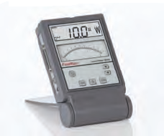FieldMate功率计：
- 模拟针用于调节
- 大数字LCD显示
- 可配合温差耦合以及半导体/光学探头使用
- 模拟输出
- 紧凑便携
- AC或电池供电
- 自动变化范围

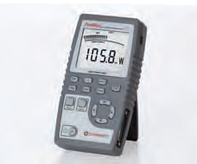FieldMaxll功率计
- 测量脉冲激光功率 重复频率可达300 PPS
- 大数字LCD显示
- 可配合温差耦合，光学，热电探头使用
- 仿真模拟运转用于激光调谐
- USB接口可连接电脑，可利用labview环境下的软件控制
- 区域函数功能用于功率/能量密度测量

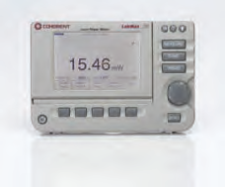LabMax功率计特点
- 人性化设计提高用户体验
- 可直接配合温差耦合性探测头使用
- 可现实光斑位置
- USB,RS232和GPIB电脑接口
- 软件：
- Labmax PC应用软件
- Labview 运行环境以及ActiveX控制
- 操作系统要求XP / Vista(32位) / Win7

光束分析仪
25年的发展，相干公司已经可以制造出高度精确的光束分析仪来测量分析激光光束。使用客户遍布全球各地。
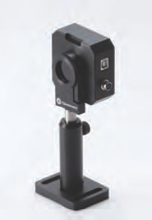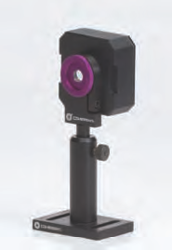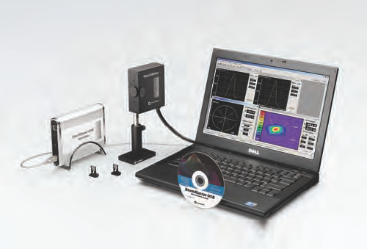
LaserCam-HR LaserCam=HR-UV
特点：
1，大范围CMOS阵列：8.5mm×6.8mm 2，传感器元件像素：1280×1024
3，光斑尺寸：0.2-6.0mm 4，波长范围：190nm-1100nm
5，连续和脉冲激光测量内部触发
波长计
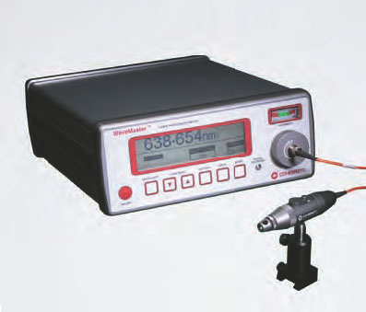相干公司提供性能优越的激光波长计，可用于测量连续和脉冲激光（任意重复频率）的激光波长。
Laser Wavelength Meter：
- 波长范围：380nm-1095nm
- RS-232接口
- 内部自校准
- 光纤输入带采样探针
特点：
- 操作简单，用户友好，测量精确
- 脉冲和连续激光波长测量
- 无预热时间
- 显示单位可选（波长、频率、波数）

